**Совет поздравил главу района**

**с вступлением в должность**

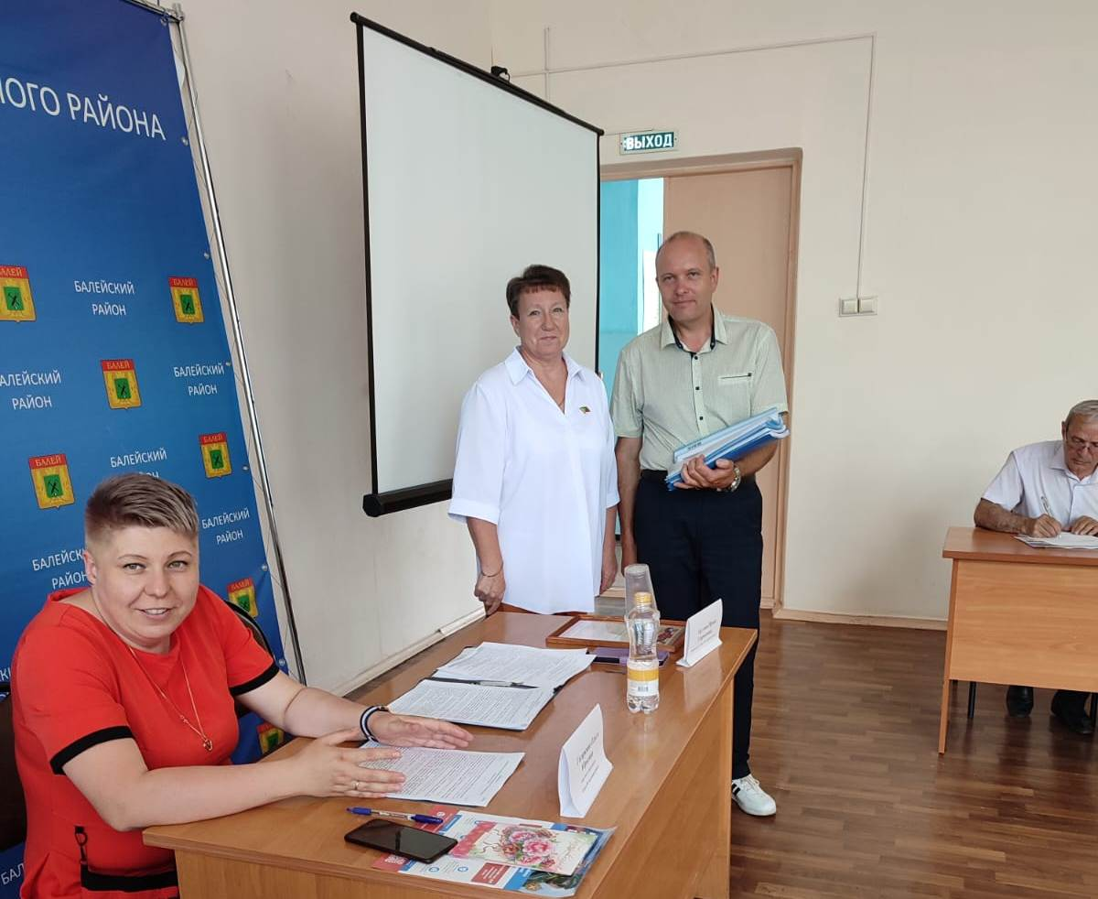

Очередное заседание Совета района, состоялось 27 июня текущего года. Депутаты поздравили избранного на муниципальных выборах 4 июня текущего года нового главу района - Ушакова Е.В. с вступлением в должность. Жители района, с перевесом почти в полторы тысячи голосов, доверили ему в ближайшие 5 лет руководить процессом решения всех вопросов местного значения. Надеемся, что вновь избранный глава справится с взятыми на себя нелёгкими обязанностями по обеспечению жизнедеятельности района и решению старых и новых проблем. По поручению предыдущего главы района Гальченко С.Ю. его папки с материалами и наработками по развитию поселений района были переданы новому главе.

При обсуждении повестки заседания депутатом Зражевским А.В. было предложено включить в повестку и обсудить вопрос о частом отсутствии на заседаниях депутатов Совета, избранных в составе регионального списка партии ЛДПР, проживающих в г. Чита. Голосованием депутатов этот вопрос был включен в повестку в раздел «Разное».

Проект решения о внесении изменений в Устав района был принят за основу на апрельском заседании. 11 мая по проекту состоялись публичные слушания, участниками которых Совету было рекомендовано утвердить проект. В соответствии с рекомендациями решение было принято единогласно. Одним из нововведений Устава, в соответствии с федеральным и региональным законодательством, стало положение о прекращении полномочий депутатов, не присутствующих на заседаниях Совета в течение 6 месяцев подряд без уважительной причины.

Немало вопросов у депутатов вызвало обсуждение отчета о ходе реализации Стратегии социально-экономического развития района за 2022 год. Методики опросов населения и расчёта отдельных показателей изменились по сравнению с предыдущими годами и переведены в электронный формат. Поэтому возникли сомнения в объективности некоторых показателей, в частности в отношении процентного показателя постоянно занимающихся физической культурой и спортом, а также показателя удовлетворённости населения деятельностью органов местного самоуправления и др.. Также депутатов заинтересовал вклад зарегистрированных самозанятых граждан в экономику района. После ответов начальника отдела экономики Ваулиной Н.А. на вопросы депутатов отчёт был утверждён. Также был утверждён финансовый отчёт Балейской районной избирательной комиссии по результатам проведения выборов главы района в сумме 1 998 000 рублей.

На основании правовых актов, имеющих большую юридическую силу, внесены изменения в Положение о порядке приватизации муниципального имущества, устанавливающие полный переход проведения аукционов в электронный формат.

Решение об отзыве законодательной инициативы Совета по внесению двух проектов законов Забайкальского края в Законодательное Собрание Забайкальского края было принято в связи с тем, что в соответствии с заключением Губернатора нормы, прописанные во внесённых законопроектах, не входят в компетенцию региональных законодательных органов, а относятся к компетенции федеральных органов государственной власти.

В разделе «Разное» была рассмотрена и принята к сведению информация главного специалиста по труду и социальному развитию администрации района Руппель С.В. о деятельности администрации по обеспечению социальной адаптации мигрантов и профилактике межнациональных конфликтов. По сравнению с другими регионами, где в последнее время обострились отношения с мигрантами, в нашем районе обстановка стабильно спокойная, в чём немалая заслуга профилактической работы администрации и органов правопорядка.

Информацию администрации района об организации пассажирских перевозок по муниципальным маршрутам депутаты сочли недостаточной, предложили доработать её и предоставить на сентябрьское заседание Совета с приложением графика рейсов.

Вопрос об участии депутатов от ЛДПР в заседаниях Совета был внесён депутатом Зражевским А.В. на рассмотрение Совета в связи с тем, что указанные депутаты проживают в г. Чита и из–за транспортных проблем крайне редко (2-3 раза в год) присутствуют на заседаниях. Предлагалось обратиться в вышестоящие органы партии об оказании содействия депутатам в решении транспортных проблем, а также о возобновлении работы местного отделения ЛДПР в Балейском районе, чтобы в партийные списки на муниципальные выборы включать кандидатов, проживающих в районе. После обсуждения единогласно было принято решение о направлении обращения Совета в региональное отделение ЛДПР.

В заключение депутатам была представлена информация о работе Совета по обращениям граждан. Отрадно, что за последние месяцы ни один житель не обратился в Совет по подвозу воды и работе летних водопроводов. Значит, в этом вопросе дела обстоят неплохо. Гораздо хуже обстоят дела с ремонтом дороги по ул. Серебровского. Жители просили сделать водоотведение дождевых вод, стекающих с вышерасположенных улиц и размывающих дорогу, а затем засыпать ямы и промоины, образовавшиеся ранее. Ямы и промоины силами ИП «Гридин В.М.» под руководством администрации города засыпали крупными камнями. Ездить можно, но осторожно. Ходить тоже можно, но в обуви с толстой подошвой. Требуется подсыпка глиняно-песчаной смесью, чтобы утрамбовать промежутки между булыжниками. Увы, водоотведение пока не сделали, но обещают вскоре начать. Это необходимо сделать для спасения от разрушения, не только дорожного полотна улицы, но и строящейся детской площадки, так как вода после дождей с ул. Матросова по переулку от ул. Борщевочной до ул. Горняцкой стекает прямо на площадку и разрушает результаты уже проделанных подготовительных работ. Надеемся, что администрация городского поселения проконтролирует выполнение работ по водоотведению. Совет также будет держать вопрос на контроле

Хочется также надеяться и на то, что на территории больницы больше не будут сжигать отходы, содержащие пластик. И жителям домов, расположенных с северной стороны территории больницы не придётся вдыхать ядовитый дым. Руководство больницы заверило заместителя главы района по социальным вопросам Соловьёву Т.Р., к которой Совет на основании жалобы жителей обратился для решения данной проблемы, в том, что все отходы будут вывозиться Читинской компанией, с которой ГУЗ «Балейская ЦРБ» заключила договор и утилизироваться в соответствии с требованиями законодательства.

В заключение заседания депутатов попросили быть готовыми собраться на внеочередное заседание в связи с принятием Закона Забайкальского края «Об обеспечении роста заработной платы в Забайкальском крае», чтобы своевременно принять соответствующие муниципальные правовые акты.

